Névjegykártyatartók

370046 | Névjegykártya tartó B82970-11 | 28 | 448 Ft

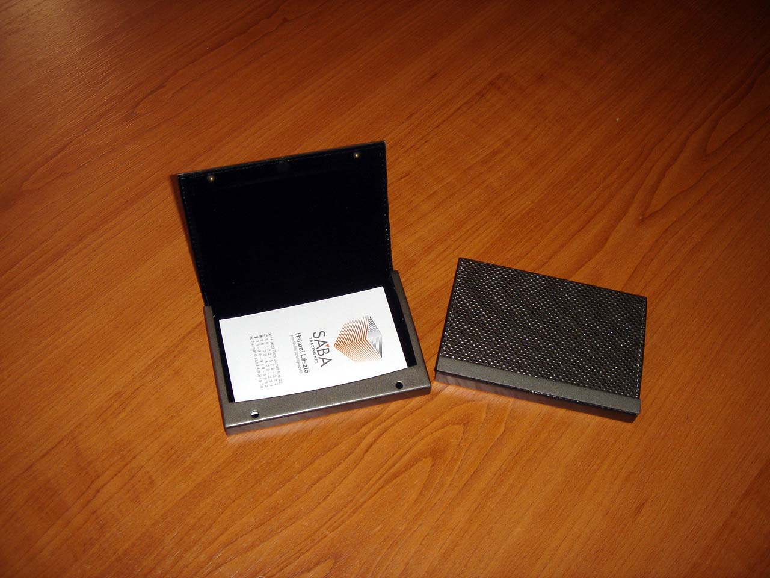

370047 | Névjegykártya tartó bőr csat. | 122 | 593 Ft

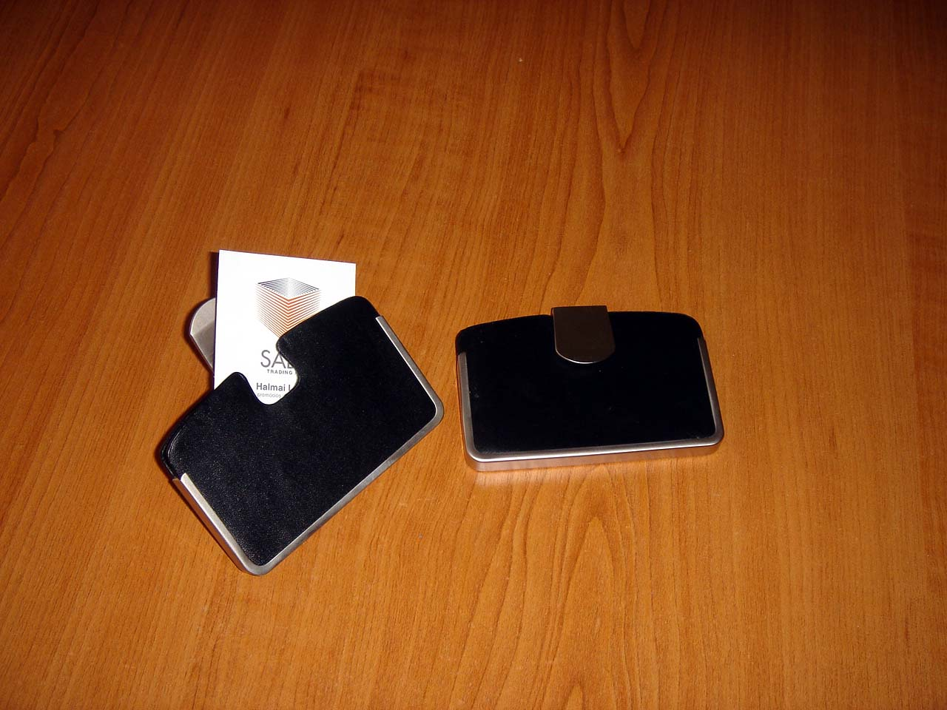

370048 | Névjegykártya tartó NCB024 | 292 | 619 Ft

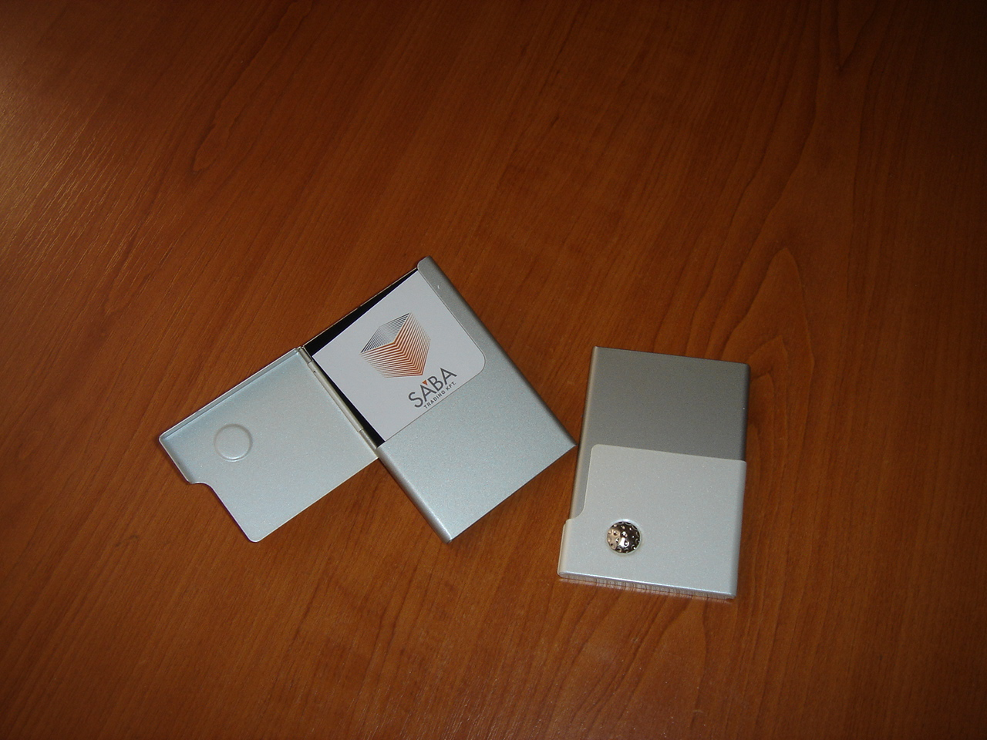

370049 | Névjegykártya tartó BALL | 190 | 372 Ft

